При аномально низких температурах воздуха во избежание переохлаждения и обморожения рекомендуется без необходимости не выходить на улицу, избегать пребывания на улице детей и домашних животных.
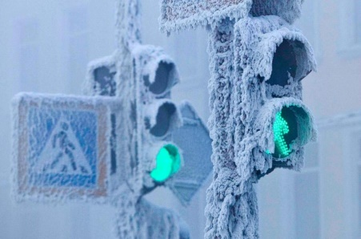

Чтобы избежать переохлаждения:
- одевайтесь многослойно – прослойки воздуха удерживают тепло;
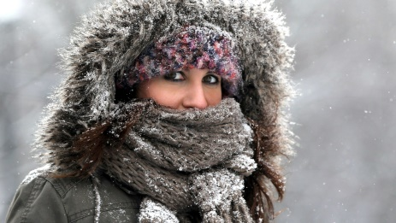

- носите теплые стельки и шерстяные носки – они впитывают влагу, оставляя ноги сухими;

- не выходите на мороз без теплых варежек, головного убора и шарфа;

- необходимы постоянные активные движения.
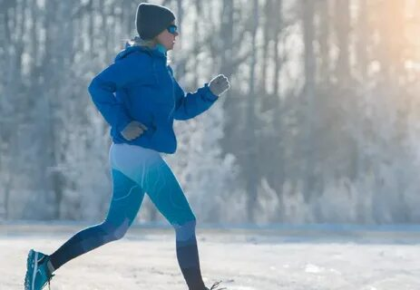

При длительном пребывании в условиях низких температур возможно общее переохлаждение, о чем свидетельствует снижение температуры тела до 34 ºС и ниже (до 29-30 ºС в тяжелых случаях).

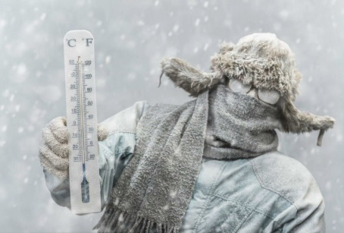

В зависимости от тяжести состояние проявляется угнетением деятельности дыхательной, сердечно-сосудистой и нервной систем различной интенсивности, вплоть до комы и летального исхода.

Наибольший риск обморожения имеют лица в состоянии алкогольного опьянения (тяжелого или средней степени тяжести).
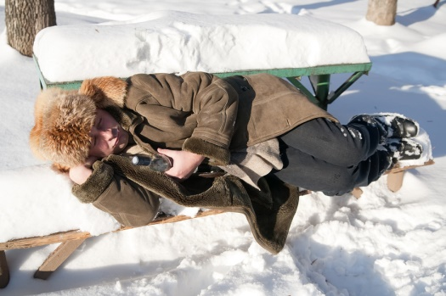

Это обусловлено частичной или полной дезориентацией, замедлением реакции на раздражители, специфическим вегетативным фоном.

В первую очередь агрессивному воздействию подвергаются выступающие и недостаточно защищенные части тела:
- ушные раковины,
- нос,
- щеки,
- кисти рук,
- стопы.
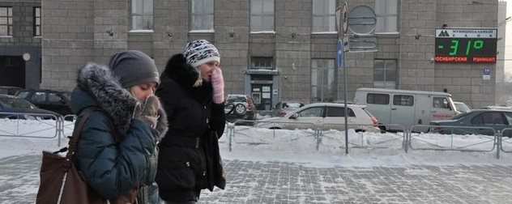

Впоследствии развивается общее переохлаждение организма со снижением температуры тела до критических цифр.
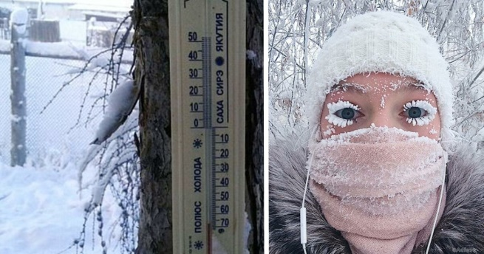

Факторы риска, снижающие эффективность терморегуляции и способствующие развитию обморожения:
- усиленная теплоотдача (резкий ветер, высокая влажность, легкая одежда);

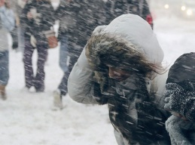
- местное нарушение микроциркуляции (тесная обувь, длительная неподвижность, вынужденное положение тела);

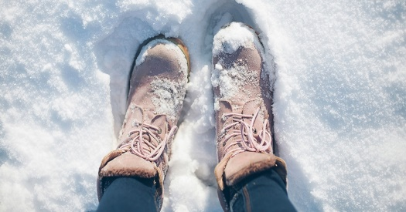

- сопутствующие состояния, ослабляющие устойчивость организма к экстремальным воздействиям (травмы, кровопотеря, физическое или эмоциональное истощение, стресс).

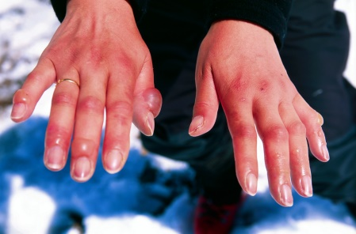

Берегите себя и будьте здоровы!

г. Оренбург, ул. Луговая, 78а
33-49-96, 70-75-56,
33-46-16, 33-67-91
Эл. почта: orenumc@mail.ru
Сайт: umcgochs.ucoz.ru
Страница vk.com: https://vk.com/umcgochs56

Департамент пожарной безопасности
и гражданской защиты
Оренбургской области

ГОСУДАРСТВЕННОЕ АВТОНОМНОЕ
ОБРАЗОВАТЕЛЬНОЕ УЧРЕЖДЕНИЕ
ДОПОЛНИТЕЛЬНОГО ПРОФЕССИОНАЛЬНОГО ОБРАЗОВАНИЯ
«УЧЕБНО-МЕТОДИЧЕСКИЙ ЦЕНТР ПО ГОЧС ОРЕНБУРГСКОЙ ОБЛАСТИ»

ПАМЯТКА

«Действия в условиях
аномально низких температур»

Оренбург
2023

